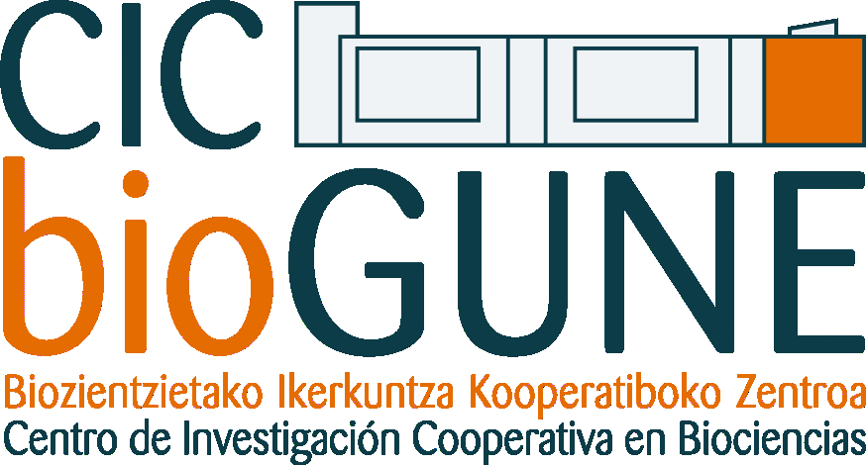

DEPARTAMENTO DE COMUNICACIÓN
www.fbbva.es

NOTA DE PRENSA

Ciclo de conferencias 'Las principales causas de muerte: situación actual y retos de su abordaje'

El investigador Cordón-Cardó diserta sobre la importancia de descifrar el origen del cáncer como base de futuros tratamientos para la cura de la enfermedad

- Imparte esta tarde la conferencia '¿Se puede vencer al cáncer?' en la sede bilbaína de la Fundación BBVA, en la Plaza de San Nicolás, a las 19:30

- El científico trabaja con la hipótesis de que existen unas células madre cancerosas de las que surge la enfermedad
- Su conferencia clausura la IX edición del ciclo CIC BioGUNE –Fundación BBVA “Las principales causas de muerte: situación actual y retos de su abordaje”, en la que también han intervenido Marck Kearney, Emilio Bouza, Joan B. Soriano, John Wilding y Jaume Bosch

Bilbao, 7 de mayo de 2014.-El jefe del departamento de patología del hospital Monte Sinaí de Nueva York, el catalán Carlos Cordón-Cardó, imparte esta tarde, a las (19.30 horas) la conferencia '¿Se puede vencer al cáncer?' en la sede de la Fundación BBVA en Bilbao (Pza. San Nicolás, 4).
La ponencia del Dr. Cordón-Cardó ha clausurado la IX Edición del ciclo de conferencias organizado por la Fundación BBVA y CIC bioGUNE, en colaboración con el British Council que ha tenido como título: “Las principales causas de muerte: situación actual y retos de su abordaje”. Por la mañana, (11:00 horas), José María Mato, director de Cic BioGUNE y el Dr. Carlos Cordón-Cardó han participado en un encuentro con medios en el que se ha hecho un balance del ciclo.
El acceso a la conferencia es libre y gratuito hasta completar el aforo. Tras la charla se llevará a cabo un coloquio moderado por la investigadora de CIC bioGUNE Marta Sánchez-Carbayo. Durante el mismo se abrirá un turno de preguntas en el que podrá tomar parte el público asistente.
En su ponencia, Cordón-Cardó repasará los avances que se han obtenido hasta la fecha en la lucha contra el cáncer, una enfermedad que, en muchos casos, se ha convertido progresivamente en un mal crónico en cierta medida. Sin embargo, tal y como explicará durante la ponencia, la clave para vencer al cáncer pasa por encontrar el origen de la enfermedad, porque eso permitirá atacar a la raíz del mal, en vez de a los síntomas que provoca.
El equipo del investigador catalán trabaja con la hipótesis de que los tumores surgen a partir de células madre cancerosas, es decir, un tipo de célula capaz de dividirse y crear otras. Esto les conferiría la capacidad de crear tumores, lo cual explicaría la resistencia a los tratamientos convencionales, el origen de la metástasis y que se produzcan recaídas una vez se ha erradicado el tumor primario, por ejemplo.
Si se confirmara que los tumores nacen a partir de estas llamadas células madre cancerosas se podrían buscar tratamientos que ataquen a esas células en las que nace la enfermedad. Combinar esta estrategia terapéutica con los tratamientos convencionales podría permitir combatir no solo los síntomas, sino también la fuente de la que brota el cáncer.
Precisamente, la búsqueda de estrategias que permitan tratar a los pacientes de una manera más personalizada es otro de los ámbitos de investigación en los que está centrado el investigador catalán, que apuesta por “la integración de la información para poder establecer tratamientos basados en evidencia científica con el objetivo de curar y no solo de cronificar la enfermedad”.
Según el Dr. Cordón-Cardó, para luchar de una manera más eficaz contra esta enfermedad habría que conseguir una medicina más precisa, basada en el diagnóstico precoz y combinando elementos de la historia clínica con análisis moleculares. Esto permitiría seleccionar la estrategia terapéutica más adecuada para cada paciente.
En definitiva, esta estrategia “puede que produzca el requerido nuevo paradigma de una medicina costo-efectiva, curativa y que mejore no solo la supervivencia sino que además incorpore una mejor calidad de vida”, afirma Cordón-Cardó.
Inversión en I+D
En opinión del Dr. Cordón-Cardó, “los avances realizados en materia de cáncer han permitido mejorar la supervivencia de un número importante de pacientes, si bien están causando unos gastos globales muy considerables”.
Durante su intervención profundizará también sobre esta cuestión, es decir, “la relevancia de reinventar el modelo de sanidad, puesto que si seguimos por el camino actual es muy posible que en los próximos años (predicción 2018-2020) nos encontremos frente a un gasto inasumible para la sociedad”. Cordón-Cardó otorga un papel capital a la inversión en I+D+i “para ser competitivos en el momento actual, dentro de un mundo globalizado”.
“La colaboración público-privada es una vía idónea para hacer posibles los avances, porque la suma de los conocimientos, profesionales y contextos distintos se complementan. Se ha demostrado además que este tipo de iniciativas crean empleo especializado e innovación tecnológica”, concluye.
Además, durante su charla, el científico repasará la historia de esta enfermedad cuyas primeras huellas, afirma, “se remontan unos 150 millones de años atrás, concretamente al periodo Jurásico, lo cual la hace más antigua que la humanidad”. También expondrá las herramientas diagnósticas, terapéuticas y preventivas de las que disponemos en la actualidad para combatir el cáncer.
Perfil de Carlos Cordón-Cardó
Carlos Cordón-Cardó se licenció en medicina por la Universidad Autónoma de Barcelona en 1980 y posteriormente se doctoró en biología celular y genética en el Cornell University Medical College. Creó la división de Patología Molecular en el Memorial Sloan-Kettering Cancer de Nueva York y la dirigió hasta 2007, cuando se trasladó a la Universidad de Columbia (EE.UU.) para codirigir el Herbert Irving ComprehensiveCancer Center. En la actualidad, es jefe del departamento de patología en el Mount Sinai Medical Center de Nueva York y está internacionalmente reconocido por su innovadora investigación en patología experimental y oncología molecular.
El investigador catalán es un referente en los mecanismos de supresión de tumores. Su investigación está centrada en los análisis de la resistencia a los fármacos y la alteración de los genes de supresión de tumores en el cáncer humano. Desarrolló e implementó la disciplina de la patología molecular oncológica. Asimismo, ha investigado los mecanismos moleculares de supresión tumoral, particularmente en los cánceres de vejiga y próstata.
Cordón-Cardó es autor de unos 500 artículos científicos, posee varias patentes y ostenta importantes cargos en prestigiosas organizaciones nacionales e internacionales.

Si desea más información, puede ponerse en contacto con el Departamento de Comunicación de la Fundación BBVA (91 374 52 10, 91 537 37 69 y 94 487 46 27 ó comunicacion@fbbva.es) o consultar en la web www.fbbva.es

